В ДЕНЬ ПРОВЕДЕНИЯ ЕГЭ УЧАСТНИКАМ
запрещается

WWW.EGE.EDU.RU

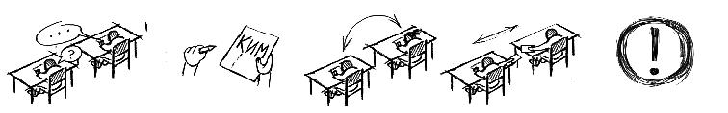

разговаривать между собой
переписывать задания КИМ на бумажные носители
пересаживаться
обмениваться любыми материалами и предметами
Выходить из аудиторий и ходить по ППЭ во время
Выносить из аудитории черновики, экзаменационные материалы на бумажном и (или) электронном носителях, письменные принадлежности, заметки и т.д. и фотографировать экзаменационные материалы
экзамена без сопровождения организаторов

ЗАПРЕЩАЕТСЯ ИМЕТЬ ПРИ СЕБЕ

средства связи

электронно- вычислительную технику

фото, аудио
и видеоаппаратуру
справочные материалы
письменные заметки и иные средства хранения
и передачи
+ Уведомление о регистрации на ЕГЭ необходимо оставить в месте для хранения личных вещей участников ЕГЭ или сдать сопровождающему
информации

РАЗРЕШАЕТСЯ

Дополнительные материалы, которые можно использовать на ЕГЭ:
Математика (базовый и профильный уровни) – линейка Физика – непрограммируемый калькулятор и линейка Химия - непрограммируемый калькулятор
География – линейка, транспортир, непрограммируемый калькулятор
Специальные технические средства для лиц с ОВЗ, детей-инвалидов и инвалидов

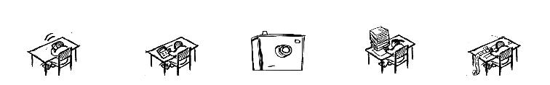ПРИ НАРУШЕНИИ ПОРЯДКА ПРОВЕДЕНИЯ ЕГЭ ОРГАНИЗАТОРЫ ВПРАВЕ УДАЛИТЬ ВАС С ЭКЗАМЕНА.
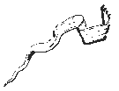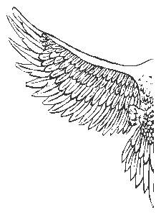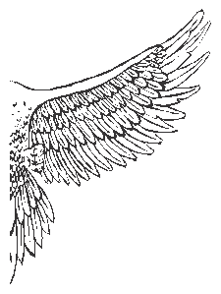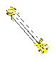РЕЗУЛЬТАТЫ ЭКЗАМЕНА ПРИ ЭТОМ БУДУТ АННУЛИРОВАНЫ
РОСОБРНАДЗОР ПРЕДУПРЕЖДАЕТ: СОБЛЮДАЙТЕ ПОРЯДОК ПРОВЕДЕНИЯ
ЕГЭ

